О внесении изменений в постановление акимата Западно-Казахстанской области от 22 апреля 2016 года №138 "Об утверждении регламента государственной услуги "Аккредитация организаций по управлению проектами в области архитектуры, градостроительства и строительства"
Утративший силу
Постановление акимата Западно-Казахстанской области от 16 мая 2019 года № 120. Зарегистрировано Департаментом юстиции Западно-Казахстанской области 20 мая 2019 года № 5675. Утратило силу постановлением акимата Западно-Казахстанской области от 5 июня 2020 года № 132
Сноска. Утратило силу постановлением акимата Западно-Казахстанской области от 05.06.2020 № 132 (вводится в действие по истечении десяти календарных дней после дня первого официального опубликования).
В соответствии с Законами Республики Казахстан от 23 января 2001 года "О местном государственном управлении и самоуправлении в Республике Казахстан", от 15 апреля 2013 года "О государственных услугах" акимат Западно-Казахстанской области ПОСТАНОВЛЯЕТ:
1. Внести в постановление акимата Западно-Казахстанской области от 22 апреля 2016 года №138 "Об утверждении регламента государственной услуги "Аккредитация организаций по управлению проектами в области архитектуры, градостроительства и строительства" (зарегистрированное в Реестре государственной регистрации нормативных правовых актов №4433, опубликованное в информационно-правовой системе "Әділет" 02 июня 2016 года) следующие изменения:

регламент государственной услуги "Аккредитация организаций по управлению проектами в области архитектуры, градостроительства и строительства", утвержденный указанным постановлением, изложить в новой редакции, согласно приложению к настоящему постановлению;
2. Государственному учреждению "Управление государственного архитектурно-строительного контроля Западно-Казахстанской области" (Б.Б.Сейтқали) обеспечить государственную регистрацию данного постановления в органах юстиции, его официальное опубликование в Эталонном контрольном банке нормативных правовых актов Республики Казахстан и в средствах массовой информации.
3. Контроль за исполнением настоящего постановления возложить на заместителя акима Западно-Казахстанской области Азбаева Б.О.
4. Настоящее постановление вводится в действие со дня первого официального опубликования.
Аким области | А. Кульгинов
Приложение
к постановлению акимата
Западно-Казахстанской области
от 16 мая 2019 года № 120
Утвержден
постановлением акимата
Западно-Казахстанской области
от 22 апреля 2016 года №138
Регламент государственной услуги
"Аккредитация организаций по управлению проектами в области архитектуры, градостроительства и строительства"
1. Общие положения
1. Государственная услуга "Аккредитация организаций по управлению проектами в области архитектуры, градостроительства и строительства" (далее – государственная услуга).
Государственная услуга оказывается местным исполнительным органом области, осуществляющим государственный архитектурно-строительный контроль по Западно-Казахстанской области (далее – услугодатель), на основании стандарта государственной услуги утвержденного приказом исполняющего обязанности Министра национальной экономики Республики Казахстан от 12 февраля 2016 года № 74 Об утверждении стандарта государственной услуги "Аккредитация организаций по управлению проектами в области архитектуры, градостроительства и строительства" (зарегистрирован в Министерстве юстиции Республики Казахстан 24 февраля 2016 года № 13213) (далее – Стандарт);
Прием заявления и выдача результата оказания государственной услуги осуществляется через Некоммерческое акционерное общество "Государственная корпорация "Правительство для граждан" (далее – Государственная корпорация);
2. Форма оказания государственной услуги: бумажная.
3. Результатом оказываемой государственной услуги является выдача свидетельства об аккредитации, (далее – свидетельство) по форме согласно приложению 1 Стандарта, либо мотивированного ответа об отказе в представлении государственной услуги.
Форма предоставления результата оказания государственной услуги: бумажная.
4. Государственная услуга оказывается бесплатно: юридическим лицам.
2. Описание порядка действий структурных подразделений (работников) услугодателя в процессе оказания государственной услуги
5. Основанием для начала процедуры (действия) по оказанию государственной услуги является наличие заявления услугополучателя и документов, предусмотренные пунктом 9 Стандарта (далее –документы).
6. Содержание каждой процедуры (действия), входящей в состав процесса оказания государственной услуги, длительность ее выполнения:
со дня сдачи документов услугодателю – 15 (пятнадцать) рабочих дней;
1) сотрудник канцелярии регистрирует документы на получение государственной услуги и предоставляет документы руководителю услугодателя – в течении 20 минут;
2) руководитель услугодателя рассматривает документы и направляет ответственному исполнителю услугодателя – в течении 1 (одного) рабочего дня;
3) осуществление ответственным исполнителем услугодателя разрешительного контроля, подготовка заключения на соответствие квалификационным требованиям заявителя, документов с положительным результатом, либо документы с мотивированным ответом об отказе на подписание руководителю услугодателя, в течении 10 (десять) рабочих дней;
4) утверждение руководителем услугодателя приказа по итогам рассмотрения на соответствие квалификационным требованиям документов с положительным результатом, либо мотивированного ответа об отказе в течение 2 (двух) рабочих дней, после подписания документы выдаются услугополучателю через Государственную корпорацию;
7. Результаты процедуры (действия) по оказанию государственной услуги, которые служат основанием для начала выполнения следующей процедуры (действия):
1) зарегистрированные документы с входящим номером;
2) изучение документов, подготовка справки, приказа;
3) выдача результата государственной услуги.
3. Описание порядка взаимодействия структурных подразделений
(работников) услугодателя в процессе оказания государственной услуги
8. Перечень работников услугодателя, которые участвуют в процессе оказания государственной услуги:
1) сотрудник канцелярии услугодателя;
2) ответственный исполнитель услугодателя;
3) руководитель услугодателя.
9. Подробное описание последовательности процедур (действий), взаимодействий структурных подразделений (сотрудников) услугодателя в процессе оказания государственной услуги отражается в справочнике бизнес-процессов оказания государственной услуги согласно приложению 1 к настоящему регламенту.
4. Описание порядка взаимодействия с Государственной корпорацией и (или) иными услугодателями, а также порядка использования информационных систем в процессе оказания государственной услуги.
10. Описание порядка обращения в Государственную корпорацию с указанием длительности каждой процедуры (действия):
1) услугополучатель подает пакет документов сотруднику Государственной корпорации, которая осуществляется в операционном зале посредством "безбарьерного" обслуживания путем электронной очереди в течение 2 (двух) минут;
2) процесс 1 – ввод сотрудником Государственной корпорации в автоматизированном рабочем месте ИС Государственной корпорации (далее АРМ ИС Государственная корпорация) логина и пароля (процесс авторизации) для оказания услуги в течении 1 (одной) минуты;
3) процесс 2 – выбор сотрудником Государственной корпорации услуги, указанной в настоящем регламенте, вывод на экран формы заявления для оказания услуги и ввод данных услугополучателя, а также данных по доверенности представителя услугополучателя (при нотариально удостоверенной доверенности, при ином удостоверении доверенности – данные доверенности не заполняются) в течении 1 (одной) минуты;
4) процесс 3 – направление заявления через шлюз электронного правительства (далее – ШЭП) в государственную базу данных физических лиц (далее – ГБД ФЛ) государственную базу данных юридических лиц (ГБД ЮЛ) о данных услугополучателя, а также в Единую нотариальную информационную систему (далее – ЕНИС), данных о доверенности представителя услугополучателя в течении 1 (одной) минуты;
5) условие 1 – проверка наличия данных услугополучателя в ГБД ФЛ или ГБД ЮЛ, данных доверенности – в ЕНИС в течении 1 (одной) минуты;
6) процесс 4 – формирование сообщения о невозможности получения данных в связи с отсутствием данных услугополучателя в ГБД ФЛ или ГБД ЮЛ, данных доверенности – в ЕНИС в течении1 (одной) минуты;
7) процесс 5 – направление электронного документа (документов услугополучателя), удостоверенного (подписанного) ЭЦП сотрудником Государственной корпорации, через ШЭП в ИС ГБД "Е-лицензирование" (далее – ИС ГБД) в течении1 (одной) минуты;
11. Описание процесса получения результата оказания государственной услуги через Государственную корпорацию с указанием длительности каждой процедуры (действия):
1) процесс 6 – регистрация электронных документов в АРМ РШЭП в течение 1 (одной) минуты;
2) условие 2 – проверка (обработка) услугодателем пакета документов представленных услугополучателем в течение 2 (двух) минут;
3) процесс 7 – формирование сообщения об отказе в запрашиваемой государственной услуге в связи с имеющимися нарушениями в пакете документов услугополучателя в течение 2 (двух) минут;
4) процесс 8 – получение услугополучателем через сотрудника Государственной корпорации результата государственной услуги сформированной АРМ РШЭП в течение 2 (двух) минут.
Функциональное взаимодействие информационных систем, задействованных в оказании государственной услуги через Государственную корпорацию приведены диаграммой согласно приложению 2 к настоящему регламенту государственной услуги.
12. Порядок обжалования решений, действий (бездействия) услугодателей и (или) их должностных лиц, Государственной корпорации и (или) его работников по вопросам оказания государственных услуг осуществляется в соответствии с главой 3 Стандарта.
Приложение 1
к регламенту государственной
услуги "Аккредитация
организаций по управлению
проектами в области
архитектуры,
градостроительства и
строительства"
Справочник
бизнес-процессов оказания государственной услуги "Аккредитация организаций по управлению проектами в области архитектуры, градостроительства и строительства":

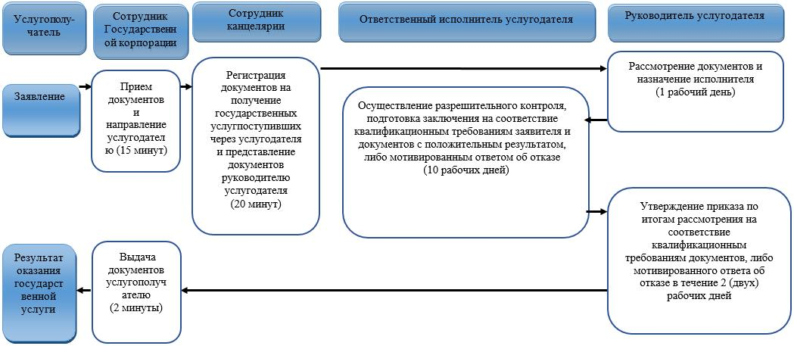

Условные обозначения:

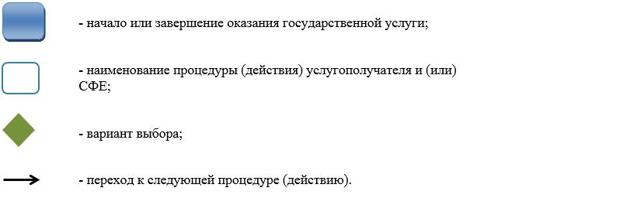

Приложение 2
к регламенту государственной
услуги "Аккредитация
организаций по управлению
проектами в области
архитектуры,
градостроительства и
строительства"
Диаграмма функционального взаимодействия информационных систем, задействованных в оказании государственной услуги через Государственную корпорацию

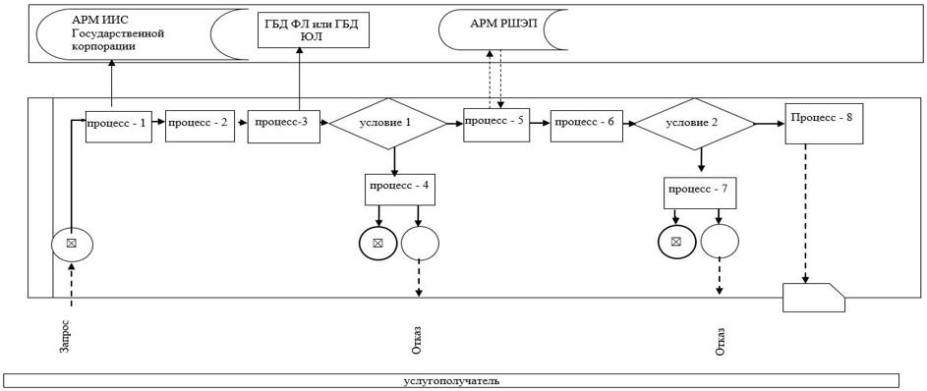

Условные обозначения:

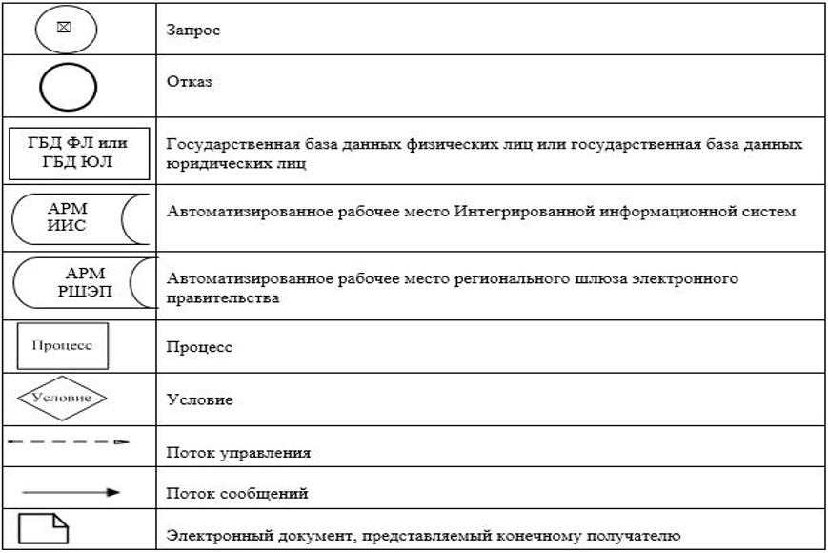

© 2012. РГП на ПХВ «Институт законодательства и правовой информации Республики Казахстан» Министерства юстиции Республики Казахстан

